МІНІСТЕРСТВО ОСВІТИ ТА НАУКИ УКРАЇНИ

НАЦІОНАЛЬНИЙ УНІВЕРСИТЕТ “ЛЬВІВСЬКА ПОЛІТЕХНІКА”

Кафедра інформаційних систем та мереж



Лабораторна робота №2

з дисципліни

«Управління ІТ-проектами»  
на тему

**«Побудова та розрахунок параметрів мережі за методом CPM. Планування завдань»**

Виконав:

*студент групи КН–47*

Іванов Вадим

Прийняв:

*к.н.соц.к., асистент каф. ІСМ*

Веретеннікова Н.В

Львів 2019

**Мета роботи:** побудова та розрахунок мережі за методом CPM, використовуючи Microsoft Project**.**

**Завдання роботи:** визначити часові характеристики проекту без врахування обмеження за наявним ресурсом. Проаналізувати ґістоґраму розподілу ресурсів. Оптимізувати розподіл ресурсу з точки зору його рівномірного використання стандартними засобами програмних пакетів.

**Хід роботи**

На рис. 1 зображено завдання і їхні ранні терміни виконання.

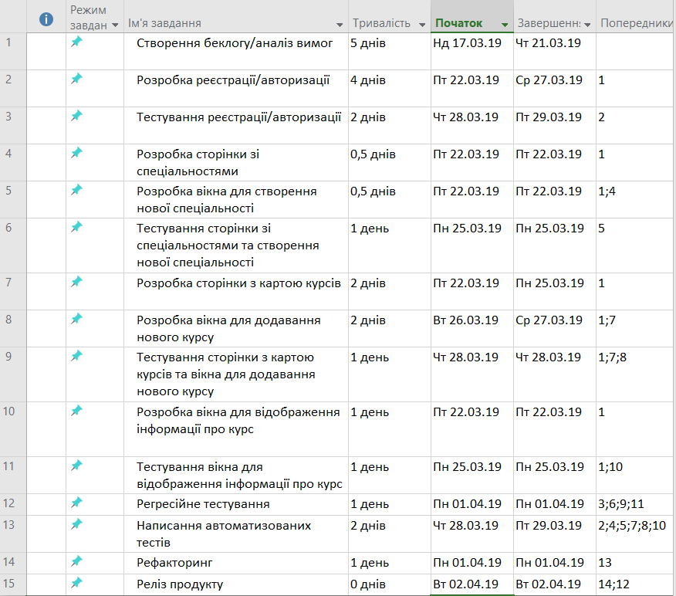

Рис. 1. Ранній термін.

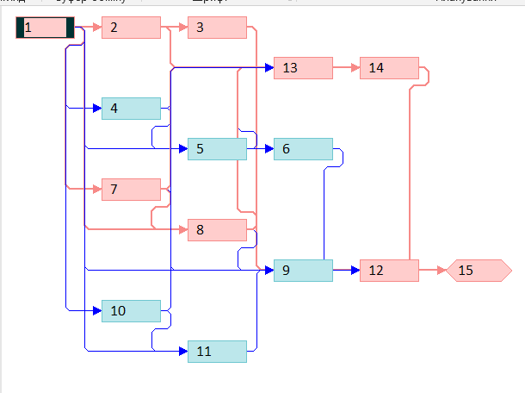

Рис. 2. Мережева діаграма .

На рис. 2. показано порядок слідування робіт даного проекту.

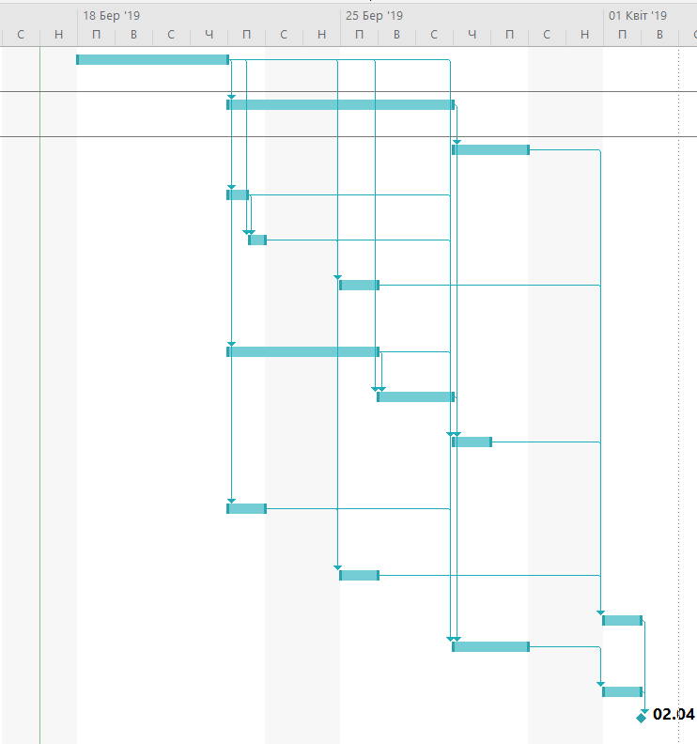

Рис. 3. Діаграма Ганта із раннім виконанням робіт.

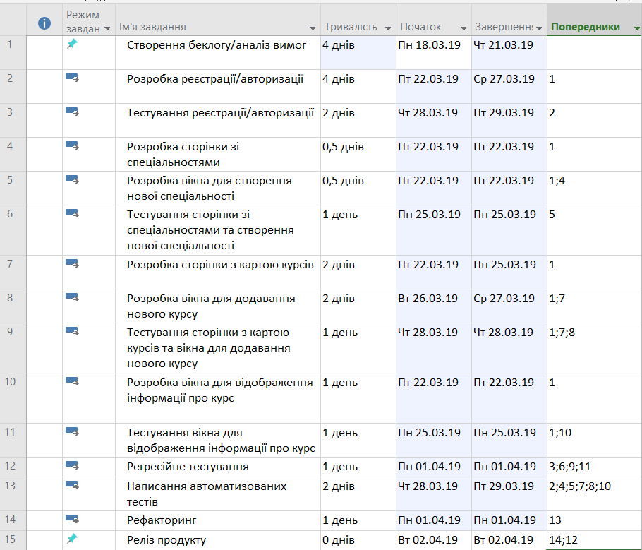

Рис. 4. Пізній термін.

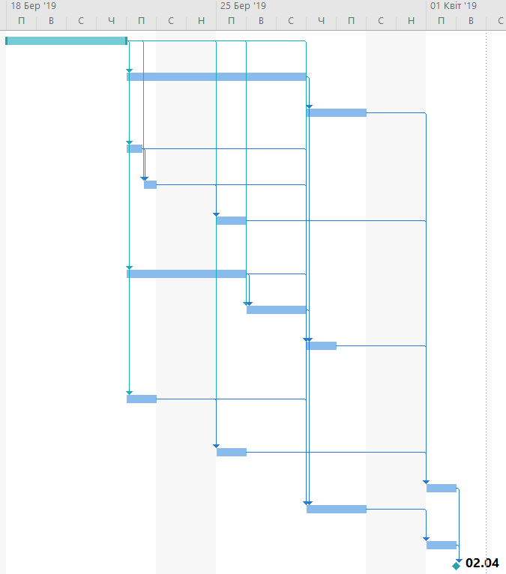

Рис. 5. Діаграма Ганта із пізнім виконанням робіт.

**Висновки:** в цій лабораторній роботіпобудована мережева діаграма проекту, обчислена тривалість виконання проекту, знайдено критичний шлях. А також були визначені часові характеристики робіт проекту.